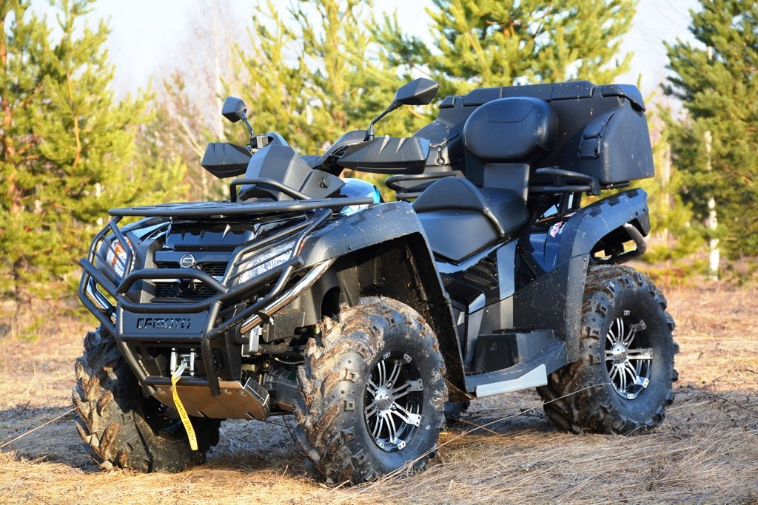

В 2022-м году после изменений, внесённых в Закон о дорожном движении
Республики Беларусь, в категорию колёсных тракторов и самоходных машин
попали снегоболотоходы, квадроциклы,
снегоходы и мотовездеходы. Данная техника отнесена к категории А
(снегоболотоходы колёсные
малогабаритные (квадроциклы ATV) типа I категории G, S и типа II;
снегоходы; мотовездеходы UTV с автомобильной посадкой).
Управлять квадроциклом, снегоболотоходом, снегоходом и мотовездеходом
теперь можно:
- с 17-летнего возраста;
- при наличии действующей медицинской
справки;
- при наличии удостоверения
тракториста-машиниста категории А (его можно получить в государственных
инспекциях по надзору за техническим состоянием машин и оборудования
Минсельхозпрода).
В связи с корректировками в Законе произошли изменения в Правилах
дорожного движения. В соответствии с ПДД снегоболотоходы колёсные
малогабаритные (квадроциклы ATV) типа I
категории G, S и типа II, снегоходы, мотовездеходы UTV с автомобильной
посадкой допускаются к участию в дорожном движении только по дорогам без
усовершенствованного покрытия (сельские грунтовые дороги, дороги с
гравийным покрытием).
За нарушение ПДД предусмотрена ответственность в соответствии с
действующим законодательством:
- согласно ч. 5 ст. 18.18 КоАП -- штраф в размере до 0,5 базовой
величины, то есть до 20 рублей (за движение по дорогам с
усовершенствованным покрытием);
- согласно ч. 4 ст. 18.30 КоАП -- штраф в размере от 0,2 до 1 БВ, то
есть от 8 до 40 рублей (за въезд на автомобильную дорогу общего
пользования транспортного средства и съезд с неё либо прогон животных
через такую дорогу в неустановленных или необустроенных местах).

